AI 協助課程素材整理與教學建議的執行步驟

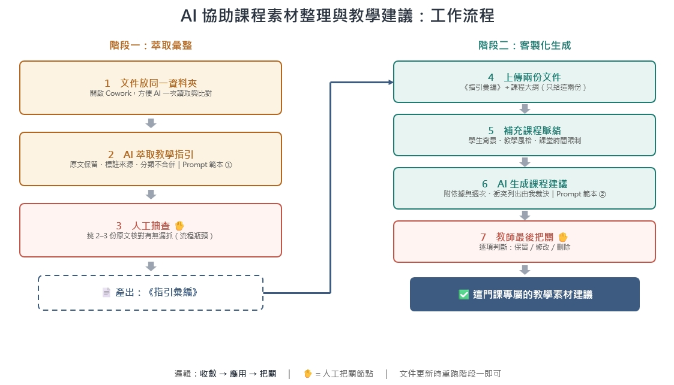

Step 1：蒐集原始資料
先將所有相關資料整理在同一個資料夾中。
例如：
如果手上有10份文件，就把這10份文件全部放進同一個資料夾，方便AI 一次讀取與比對。

Step 2：請 AI 掃描所有文件
開啟一個工作流程，請 AI 閱讀資料夾中的所有文件。
這一步的重點不是馬上產出教學建議，而是先讓 AI 熟悉所有資料內容，並找出其中可能與教學有關的資訊。

Step 3：萃取「教學相關指引」
因為教學指引不一定會集中在某一份文件中，可能散落在不同文件、不同段落裡，所以需要請 AI 專門執行一次萃取任務。
指令可以是：
「請你閱讀這個資料夾中的所有文件，找出所有與教學設計、課程安排、學生學習、影片素材、教學活動有關的指引內容，並將這些內容整理出來。」

Step 4：建立一份獨立的「教學指引整理檔」
請 AI 將前一步找到的內容，整理成一份新的文件。
這份文件的功能是把原本分散、重複、寫法不一致的指引，整理成一份比較乾淨、可參考的教學指引。
可要求 AI：
- 移除明顯重複的內容
- 合併意思相近的指引
- 保留重要但表達不同的觀點
- 按照主題分類整理
- 輸出成一份獨立文件

Step 5：上傳課程大綱與分析 PROMPT
完成教學指引整理檔之後，再將自己的課程大綱與分析 PROMPT 一併提供給 AI。
此時 AI 主要參考三份文件：
- 課程大綱
- 教學指引整理檔
- 分析 PROMPT（例如：Prompt_社會批評(By DW).docx）
PROMPT 用來界定 AI 的角色、理論框架、分析步驟、輸出格式與證據要求。三份輸入分工清楚，可避免 AI 被原始文件干擾，也能讓分析更聚焦。

Step 6：請 AI 依 PROMPT 對照課程大綱與教學指引
請 AI 先遵循分析 PROMPT，再根據課程大綱的主題、週次、課程目標與學生需求，對照整理好的教學指引，分析這門課可以如何安排教學素材。
可以下指令：
「請先遵循我上傳的分析 PROMPT，再根據我的課程大綱與教學指引整理檔，建議這門課適合提供學生哪些影片、閱讀素材或教學活動；每項建議請說明對應週次、使用時機、理由與查證方式。」

Step 7：產出課程專屬版本
請 AI 產出一份「這門課專屬」的教學建議，而不是直接套用原本文件中的通用建議。
產出內容可以包含：
- 適合學生觀看的影片類型
- 每支影片對應的課程主題
- 為什麼適合這門課
- 建議放在課前、課中或課後使用
- 可以搭配的討論題或學習活動

Step 8：由教師進行最後判斷與修正
AI 產出的內容只是參考版本，最後仍需要由教師判斷是否合理。
教師可以根據自己的課程目標、學生程度、課堂時間與教學風格，決定哪些建議要保留、修改或刪除。

簡化流程
原始資料
↓
AI 掃描所有文件
↓
萃取教學相關指引
↓
整理成一份教學指引檔
↓
加入自己的課程大綱與分析 PROMPT
↓
AI 依 PROMPT 對照課綱與指引
↓
產出這門課專屬的影片與教學建議
↓
教師最後確認與調整

